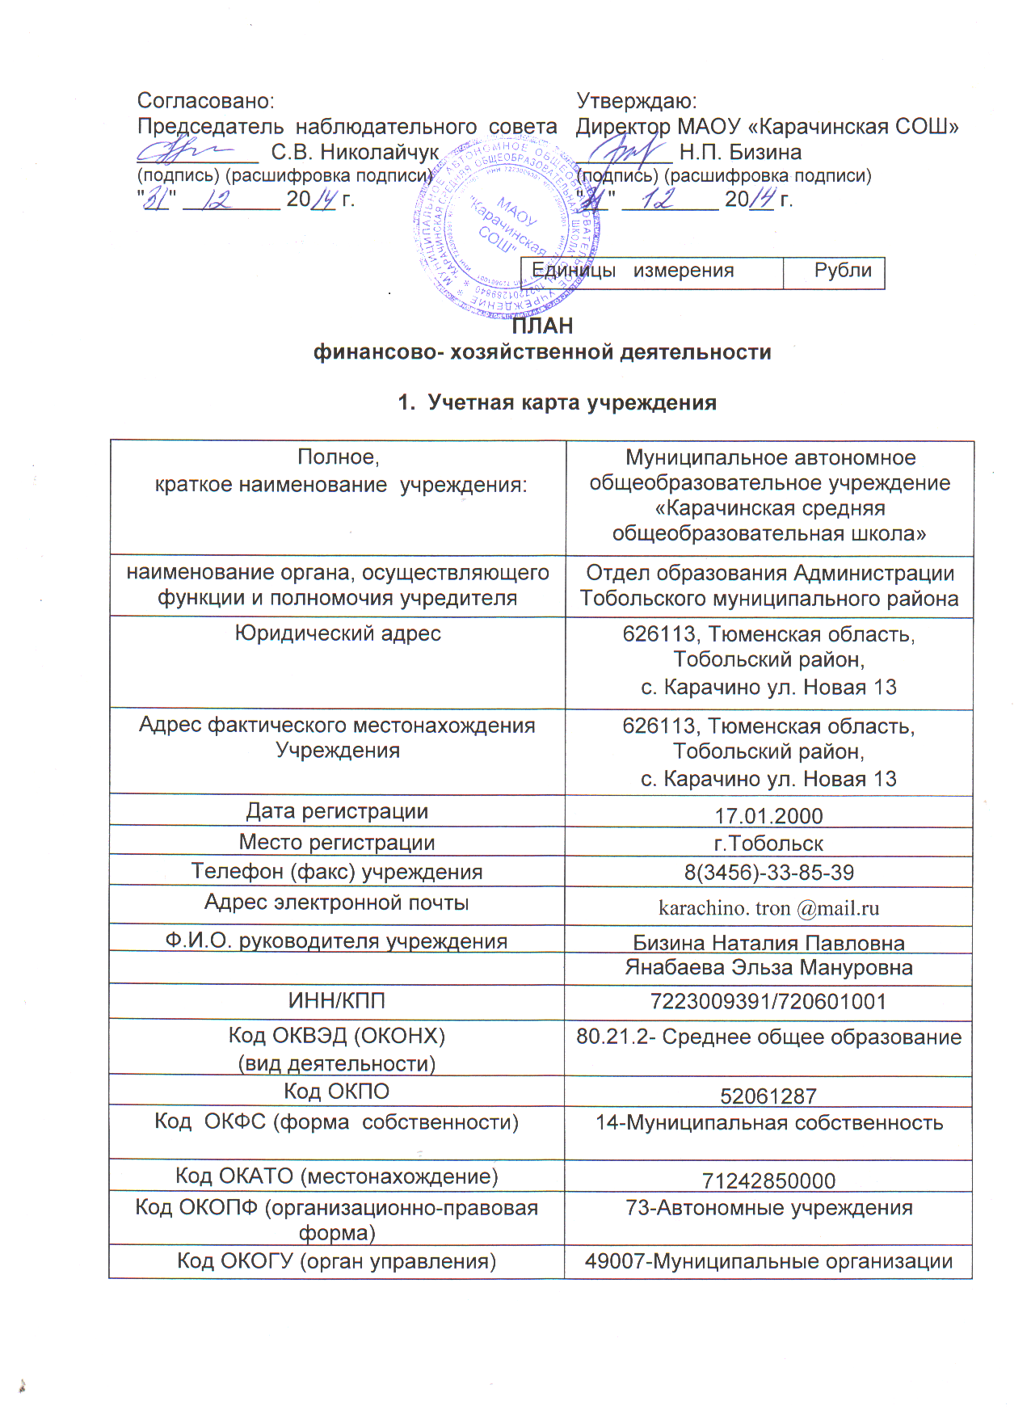
2. Общая характеристика учреждения

1. | Основные общеобразовательные программы: | Начальное общее образование. Основное общее образование. Среднее общее образование
2. | Образовательные программы
3. | Наличие лицензий | № 7329 от 24 сентября 2012г.
4. | Свидетельство о государственной аккредитации учреждения | № 0049 от 26 апреля 2013г.
5. | Тип учреждения | Общеобразовательное учреждение
6. | Вид учреждения | Средняя общеобразовательная школа
7. | Структура управления учреждением
8. | . Цели деятельности Учреждения | Образовательная
9. | Виды деятельности Учреждения, относящиеся к его основным видам деятельности в соответствии с уставом учреждения | Реализация основных общеобразовательных программ начального общего, основного общего, среднего общего образования (включая прием на обучение, выдачу документов об образовании, предоставление мер социальной поддержки, гарантий и компенсаций обучающимся и работникам)
10. | Общая балансовая стоимость недвижимого имущества муниципального имущества (в разрезе стоимости имущества, закрепленного за учреждением на праве оперативного управления) | 45515708,8
11. | Общая балансовая стоимость движимого муниципального имущества, в том числе балансовая стоимость особо ценного движимого имущества | 56437,04

3. Услуги (работы), относящиеся к основным видам деятельности Учреждения, предоставление которых для физических и юридических лиц осуществляется за плату:___________________________________________________

4. Показатели финансового состояния учреждения
Наименование финансового показателя | Размер, руб.
1. Нефинансовые активы, общая сумма, из них:
Недвижимое имущество,  в том числе: | 45515708,80
- закрепленное за учреждением учредителем;
- приобретенное за счет средств, выделенных учредителем;
- приобретенное за счет средств, полученных в
результате осуществления приносящей доход деятельности
Особо ценное движимое имущество,  в том числе: | 56437,04
- закрепленное за учреждением учредителем
- приобретенное за счет средств, выделенных учредителем
Прочее движимое имущество,  в том числе: | 1050000,00
- закрепленное за учреждением учредителем
- приобретенное за счет средств, выделенных учредителем
- приобретенное за счет средств, полученных в
результате осуществления приносящей доход деятельности
2. Материальные запасы, общая сумма, из них: | 308900,00
Запасы,
в том числе:
- приобретенные за счет средств целевого финансирования
- приобретенные за счет средств, полученных в
результате осуществления приносящей доход деятельности
3. Дебиторская задолженность, общая сумма,  в том числе: | 54195,47
- покупатели и заказчики
- прочие дебиторы
4. Целевое финансирование,
в том числе:
- в виде субсидий, выделенных из бюджета бюджетной
системы РФ
- в виде имущества, закрепленного учредителем
- в виде пожертвований от частных лиц и компаний
- в виде средств, полученных в результате ведения
приносящей доход деятельности
5. Кредиторская задолженность, общая сумма,  в том числе: | 2452,69
- поставщики и подрядчики
- прочие кредиторы

5. Показатели по поступлениям и выплатам Учреждения тыс.руб.
Наименование показателя | Всего | в том числе |  |  |  |  | 1-й год планового периода | 2-й год планового периода
Наименование показателя | Всего | очередной финансовый год |  |  |  |  | 1-й год планового периода | 2-й год планового периода
Наименование показателя | Всего | всего | из них: |  |  |  | 1-й год планового периода | 2-й год планового периода
Наименование показателя | Всего | всего | I | II | III | IV | 1-й год планового периода | 2-й год планового периода
Наименование показателя | Всего | всего | кв. | кв. | кв. | кв. | 1-й год планового периода | 2-й год планового периода
1. Остаток средств на начало планируемого года | 0 | 0 |  |  |  |  | 0 | 0
2. Поступления, всего | 37146,3 | 12382,1 | 3499,3 | 3808 | 1792,238 | 3282,562 | 12382,1 | 12382,1
в том числе:
2.1. субсидии на выполнение муниципального задания всего: | 37146,3 | 12382,1 | 3499,3 | 3808 | 1792,238 | 3282,562 | 12382,1 | 12382,1
в том числе:
2.1.1. Обеспечение государственных гарантий прав граждан на получение общедоступного бесплатного дошкольного образования | 408 | 136 | 36 | 41 | 30 | 29 | 136 | 136
2.1.2. Социальная поддержка семей, имеющих детей, в отношении питания детей, обучающихся в общеобразовательных школах. | 645,9 | 215,3 | 53,8 | 55,5 | 51 | 55 | 215,3 | 215,3
2.1.3. Обеспечение государственных гарантий прав граждан на получение общедоступного и бесплатного начального общего, основного общего, среднего (полного) общего образования | 16646,7 | 5548,900 | 1400 | 1900 | 1100 | 1148,9 | 5548,9 | 5548,9
2.1.4. Обеспечение государственных гарантий прав граждан, содержащихся в исправительных учреждениях УИН, на получение общедоступного и бесплатного начального общего, основного общего, среднего (полного) общего образования | 0 | 0 |  |  |  |  | 0 | 0
2.1.5. Социальная поддержка семей, имеющих детей, в отношении содержания детей в организациях, оказывающих услуги по обучению, воспитанию и уходу за детьми дошкольного возраста | 0 | 0 |  |  |  |  | 0 | 0
2.1.6. Социальная поддержка семей, имеющих детей, в отношении компенсации части родительской платы за содержание ребенка в образовательных организациях, реализующих основную общеобразовательную программу дошкольного образования, за счет средств областного бюджета | 0 | 0 |  |  |  |  | 0 | 0
2.1.7. Социальная поддержка детей, обучающихся в специальных (коррекционных) образовательных учреждениях обучающихся, воспитанников с ограниченными возможностями здоровья, в специальных ( коррекционных) образовательных учреждениях для детей- сирот и детей, обучающихся, воспитанников с ограниченными возможностями здоровья | 140,1 | 46,7 | 9,5 | 11,5 | 11,238 | 14,5 | 46,7 | 46,7
2.1.8. Осуществление выплат вознаграждения за выполнение функций классного руководителя педагогическим работникам муниципальных образовательных учреждений |  |  |  |  |  |  |  | 0
2.1.9. Обеспечение расходов за счет средств муниципального бюджета. | 19305,6 | 6435,2 | 2000 | 1800 | 600 | 2035,2 | 6435,2 | 6435,2
2.2. целевые субсидии | 0 | 0 | 0 |  | 0 | 0 | 0 | 0
2.3. бюджетные инвестиции | 0 | 0 | 0 | 0 | 0 | 0 | 0 | 0
2.4. поступления от оказания учреждением услуг (выполнения работ), относящихся в соответствии с уставом к основным видам деятельности, предоставление которых осуществляется на платной основе, а также поступления от иной приносящей доход деятельности всего
3. Выплаты, всего: в том числе: | 35880,66 | 11960,22 | 3284,55 | 3340,22 | 2206,67 | 3128,78 | 11960,22 | 11960,22
- Заработная плата | 11660,1 | 3886,7 | 971,6 | 1300 | 720 | 895,1 | 3886,7 | 3886,7
-Прочие выплаты |  | 0
- Начисления на выплаты по оплате труда | 3521,7 | 1173,9 | 325 | 363,9 | 181,26 | 303,74 | 1173,9 | 1173,9
- Услуги связи | 30 | 10 | 2,5 | 2,5 | 2,5 | 2,5 | 10 | 10
- Транспортные услуги | 534 | 178,000 | 44,5 | 44,5 | 44,5 | 44,5 | 178 | 178
- Коммунальные услуги | 15122,4 | 5040,800 | 1500 | 1200 | 913,11 | 1427,69 | 5040,8 | 5040,8
Арендная плата за пользование имуществом | 0 | 0 |  |  |  |  | 0 | 0
- Работы, услуги по содержанию имущества, капитальный ремонт | 2344,2 | 781,4 | 195,35 | 180 | 200 | 206,05 | 781,4 | 781,4
Прочие работы, услуги | 1948,26 | 649,42 | 165,6 | 189,32 | 105,3 | 189,2 | 649,42 | 649,42
- Безвозмездные перечисления государственным и муниципальным организациям | 0 | 0 |  |  |  |  | 0 | 0
пособия и выплаты по пенсионному, социальному и медицинскому страхованию населенияПособия по социальн. Страхованию | 0 | 0 |  |  |  |  | 0 | 0
Прочие расходы | 0 | 0 |  |  |  |  | 0 | 0
- Увеличение стоимости основных средств | 0 | 0 |  |  |  |  | 0 | 0
Увеличение стоимости нематериальных запасов | 0 | 0 |  |  |  |  | 0 | 0
- Увеличение стоимости материальных запасов | 720 | 240 | 80 | 60 | 40 | 60 | 240 | 240
3.5. Иные выплаты, не запрещенные законодательством Российской Федерации | 0 | 0
4. Остаток средств на конец планируемого года | 0 | 0 | 0 | 0 | 0 | 0 | 0 | 0
5. Справочно: | 0 | 0
Объем публичных обязательств перед физическими лицами, подлежащих исполнению в денежной форме, полномочия, по исполне-нию которых, от имени учредителя передаются учреждению, всего | 0 | 0

